Beleidsregel Regionaal kader handhaving op kwaliteit bij professionele Wmo-dienstverlening GGDrU gemeente Zeist

Hoofdstuk 1. Inleiding

Gemeenten zijn verantwoordelijk voor het toezicht op en de naleving van de kwaliteit van dienstverlening, het bestrijden van het ten onrechte ontvangen van een maatwerkvoorziening of een persoonsgebonden budget, alsmede het tegengaan van misbruik of oneigenlijk gebruik op grond van de Wet maatschappelijke ondersteuning 2015 (artikel 2.1.1, tweede lid en artikel 2.1.3, vierde lid Wmo 2015).
De gemeenten van de regio Utrecht hebben middels een collegebesluit GGD regio Utrecht (GGDrU) aangewezen als toezichthouder Wmo voor het uitvoeren van toezicht op kwaliteit bij signalen en calamiteiten.
De Wmo 2015 stelt in artikel 3.1 lid 1: “de aanbieder draagt er zorg voor dat de voorziening van goede kwaliteit is”. Het kwaliteitstoezicht heeft in de praktijk vooral betrekking op de kwaliteitseisen die bij of krachtens de wet zijn gesteld aan de voorzieningen en verder uitgewerkt zijn in de verordening, nadere regels en contracten en/of subsidiebeschikkingen. Een voorbeeld is het opleidingsniveau en de deskundigheid van beroepskrachten.
De toezichthouder toetst of de aanbieder voldoet aan het ‘kader kwaliteitstoezicht Wmo 2021 GGD regio Utrecht’ dat door de 25 gemeenten is vastgesteld. Wanneer een aanbieder niet voldoet aan deze kwaliteitseisen dan kan de betrokken gemeente overgaan tot handhaving. De 25 gemeenten in de regio Utrecht hebben ervoor gekozen hiervoor een handhavingskader op te stellen. Het doel hiervan is om transparant en zoveel mogelijk eenduidig uitvoering te geven aan handhaving.

1.1 Leeswijzer
Het volgende hoofdstuk geeft een korte beschrijving van het toezicht Wmo: de vormen van toezicht en de kwaliteitsaspecten die worden onderzocht. Hoofdstuk 2 beschrijft de rolverdeling en verantwoordelijkheden bij het handhaven. In hoofdstuk 3 worden de handhavingsmogelijkheden uiteengezet en in hoofdstuk 4 worden de voorwaarden genoemd die nodig zijn voor het inzetten van het kader handhaving.

1.2 Definities
Dit regionaal handhavingskader verstaat onder:
- colleges: de colleges van burgemeester en wethouders van de gemeenten;
- directeur publieke gezondheid (DPG): de directeur publieke gezondheid, bedoeld in artikel 14, derde lid, van de Wet publieke gezondheid;
- gemeenten: de gemeenten Amersfoort, Baarn, Bunnik, Bunschoten, De Bilt, De Ronde Venen, Houten, Leusden, Lopik, Montfoort, Nieuwegein, Oudewater, Renswoude, Rhenen, Soest, Stichtse Vecht, Utrecht,Utrechtse Heuvelrug, Veenendaal, Vijfheerenlanden, Woerden, Woudenberg, Wijk bij Duurstede, IJsselstein en Zeist;
- herstelaanbod: het aanbod van de toezichthouder Wmo aan de onderzochte aanbieder om voor het opstellen van het concept-toezichtrapport een geconstateerde overtreding te herstellen;
- Inspectie Gezondheidszorg en Jeugd (IGJ): inspectie die o.a. verantwoordelijk is voor het toezicht op gezondheidszorg en jeugdhulp in Nederland;
- openbaarmaking rapportages: het op basis van Wet openbaarheid van bestuur, actief openbaar maken Wmo toezicht rapporten; zoals beschreven in het Protocol Openbaarmaking Wmo toezicht GGD regio Utrecht.
- inkoopregio’s: regio’s Amersfoort, Lekstroom, Utrecht, Utrecht-West, Vallei (en Rhenen) en Zuid Oost Utrecht;
- toezichthouder Wmo GGDrU (TZH): de TZH is in dienst van GGDrU, die conform artikel 6.1 van de Wmo is aangewezen voor de uitvoer van toezicht, op grond van de artikelen 5:15 t/m 5:20 van de Algemene wet bestuursrecht 1992.
Alle begrippen die in dit kader worden gebruikt en niet nader worden omschreven hebben dezelfde betekenis als in de Wmo 2015 (de wet), daarop gebaseerde lagere regelgeving en de Algemene Wet bestuursrecht (Awb).

Hoofdstuk 2. Context van dit beleidskader: kwaliteitstoezicht Wmo2015
2.1 Toezicht
Toezicht is het verzamelen van de informatie in het kader van de vraag of een handeling of zaak voldoet aan de daaraan gestelde eisen, het zich daarna vormen van een oordeel daarover en het eventueel interveniëren naar aanleiding van dat oordeel.
Toezicht houden is een van de methoden om naleving te bevorderen en/of kwaliteit te verbeteren. De veronderstelling is dat als een zorgaanbieder en/of een cliënt weet dat er toezicht gehouden wordt, dit stimulerend werkt op de spontane naleving, vooral bij inwoners en bedrijven die de baten en lasten van naleven tegen elkaar afwegen.
De term toezicht wordt vaak zowel in brede als enge zin gebruikt. In brede zin is het de overkoepelende term voor al het inspectiewerk in combinatie met het woord handhaven (bron: Rijksoverheid).
In enge zin bedoelt men het als het concrete werk van een toezichthouder:
- het verzamelen van informatie middels bijvoorbeeld een bedrijfsbezoek;
- het beoordelen van de verzamelde informatie;
- en het al dan niet op basis daarvan handhavend optreden.
De verantwoordelijkheid voor het rechtmatigheidstoezicht (misbruik en/of oneigenlijk gebruik) blijft bij de gemeenten. Het toezicht Wmo 2015, dat in de regio Utrecht bij GGDrU is belegd, bestaat uit het:
- kwaliteitstoezicht (risico-gestuurd toezicht): periodiek bezoeken van Wmo-voorzieningen die staan opgenomen in de jaarplannen van de verschillende inkoopregio’s.
- signaal gestuurd toezicht: voor zowel ZiN als PGB-aanbieders. Signalen kunnen komen via klachten van inwoners en/of cliënten over de kwaliteit van Wmo-voorzieningen, uit toetsingsinstrumenten die gemeenten hanteren, uit klant-ervaringsonderzoek, vanuit toegangsteams en vanuit andere toezichthouders zoals de IGJ of andere GGD’en.
- calamiteitentoezicht: onderzoek van gemelde of gesignaleerde calamiteiten bij Wmo-voorzieningen ZiN, algemene en voorliggende voorzieningen en bij PGB-aanbieders.
2.2 Toezicht op kwaliteit
Het toezicht op de kwaliteit van Wmo-voorzieningen wordt in de gemeenten in de regio Utrecht uitgevoerd door GGDrU als toezichthouder Wmo (hierna: TZH). Het toezicht wordt regionaal uitgevoerd volgens een in deinkoopregio opgesteld jaarplan. Wanneer aanvullend op het jaarplan een onderzoek wordt uitgevoerd, bijvoorbeeld naar aanleiding van een signaal of calamiteit, dan verstrekt de betrokken gemeente aan GGDrU een separate opdracht. De TZH ziet erop toe dat de gecontracteerde aanbieders voldoen aan de eisen uit het kader toezicht Wmo wat door de regio is op-, en vastgesteld. De nadruk van het kwaliteitstoezicht ligt op het toezien op en het verbeteren van de kwaliteit van maatschappelijke ondersteuning.
Hierbij wordt gekeken naar drie hoofdthema’s:
- Cliëntgerichtheid
- Professionaliteit
- Veiligheid
2.3 Toetsing van aanbieders en voorzieningen per 2021
Zowel het kwaliteitstoezicht als het signaal gestuurd toezicht vindt ‘vooraf’ plaats en meet dus de situatie en kwaliteit ten tijde van het toezicht. Het calamiteitentoezicht wordt uitgevoerd in de situatie ’achteraf’. Dit betekent dat nadat een calamiteit heeft plaatsgevonden in kaart wordt gebracht hoe de situatie was voorafgaand en tijdens deze calamiteit.
GGDrU heeft in de eerste 5 jaar van het toezicht alle gecontracteerde ZiN-aanbieders getoetst. Naar aanleiding van de ‘lessons learned’ van deze 5 jaar toezicht Wmo én landelijke inzichten en ontwikkelingen, is de werkwijze vanaf 2021 gewijzigd. Er wordt middels een jaarplan per inkoopregio besloten welke aanbieders worden bezocht.

2.4 Openbaarmaking
GGDrU maakt Wmo toezicht rapporten openbaar, zoals beschreven in het Protocol Openbaarmaking Wmo toezicht GGD regio Utrecht. Hiermee voldoet het toezicht Wmo aan de volgende principes:
“selectief ,slagvaardig, samenwerkend, onafhankelijk, professioneel en transparant. Het actief openbaar maken van toezichtrapporten is een vertaling van het principe van transparantie naar de praktijk.”

2.5 De relatie tussen kwaliteitstoezicht en handhaving
Vanaf 2016 hebben de 24 gemeenten ervaring opgedaan met het kwaliteitstoezicht door de TZH van GGDrU. De TZH vormt op basis van uitgevoerd toezicht bij een aanbieder een oordeel, legt eventueel verbetermaatregelen op naar aanleiding van tekortkomingen en brengt advies uit aan het college van B&W van de betreffende gemeente(n) .
Indien de aanbieder niet mee wil werken aan het toezicht, dan kan de TZH gegevens vorderen voor zijn onderzoek. De TZH is bevoegd hier eventueel de sterke arm bij in te schakelen. Deze stappen worden tevens in het onderzoeksrapport beschreven.
De toezichthouder schrijft een rapportage over de bevindingen van het toezicht. Indien de aanbieder niet voldoet aan de contracteisen en de eisen uit het toetsingskader dan adviseert de toezichthouder de inkoopregio over te gaan tot handhaving. Deze bepaalt vervolgens welke handhavingsmaatregelen worden ingezet.
Het handhavingsbeleid en -instrumentarium vallen in zijn geheel onder de verantwoordelijkheid van de colleges van B&W van de gemeenten. De ambtenaar die is gemandateerd om te handhaven kan in opdracht van het college handhaven vanuit de bepalingen voortvloeiend uit de inkoopcontracten of de subsidiebeschikking conform Algemene wet bestuursrecht (Awb) en Wmo-verordening.
Blijkt de kwaliteit niet conform het contract of subsidiebeschikking, óf blijkt er sprake te zijn van onrechtmatig handelen, dan kan de gemeente de relatie verbreken en/of geen nieuwe cliënten meer bij de aanbieder lateninstromen. Dit kan consequenties hebben voor de andere betrokken gemeenten die ook een relatie met deze aanbieder hebben. Onderlinge afstemming is daarom noodzakelijk (in hoofdstuk 3 staat dit nader beschreven).

2.6 Toezicht op rechtmatigheid en handhaving
Het rechtmatigheidstoezicht, het voorkomen van oneigenlijk gebruik of misbruik van de Wmo-voorzieningen, is een specifiek onderwerp dat nadere acties van (individuele) gemeenten vergt. Derhalve ligt de verantwoordelijkheid van het toezicht op rechtmatigheid bij de gemeenten en valt daarmee niet onder het kwaliteitstoezicht van GGDrU. Uit de praktijk blijkt dat er veelal een verband tussen rechtmatigheid en kwaliteit bestaat.

Hoofdstuk 3. Handhaving: verantwoordelijkheid van de gemeente en inkoopregio

De TZH heeft als taak om de rapportages van toezichtbezoeken waar nodig te voorzien van verbetermaatregelen in de vorm van corrigerende, adviserende en/of stimulerende maatregelen. Deze maatregelen vormen een vast onderdeel van het toezicht Wmo en worden niet als handhavingsmaatregelen beschouwd.
- de corrigerende maatregel, het zogenaamde herstelaanbod, is een interventie die tot doel heeft een geconstateerde tekortkoming door de Wmo-aanbieder zelf te herstellen
- een advies- of stimuleringsmaatregel is een informele, niet wettelijk voorgeschreven interventie die tot doel heeft de aanbieder bewust te maken van de risico’s in haar bedrijfsvoering op beleids- en praktijkniveau.
De TZH adviseert het college toe te zien of de verbeterpunten door de aanbieder worden opgepakt en het eventuele plan van aanpak, dat de aanbieder heeft opgesteld, wordt uitgevoerd. De verantwoordelijkheid voorde kwaliteit komt daarmee vooral te liggen bij de Wmo-aanbieder. Bij zeer ernstige tekortkomingen, waarbij herstel op korte termijn niet verwacht wordt, kan de TZH besluiten om niet eerst een verbetertermijn(herstelaanbod) te geven, maar direct inhoudelijk beargumenteerd op te schalen naar de gemeente. Het handhavingsbeleid en -instrumentarium na kwaliteitstoezicht valt, zoals eerder geschreven, onder de verantwoordelijkheid van de colleges van B&W en wordt uitgevoerd door de gemeenten.
Omdat veel aanbieders van Wmo-voorzieningen met inwoners uit meerdere gemeenten in de regio Utrecht te maken hebben, rijst de vraag welke gemeente in een gegeven geval actie onderneemt op aanwijzing van de TZH. Elke casuïstiek vraagt om maatwerk waardoor geen vastomlijnde afspraken zijn gemaakt over de initiatief nemende gemeente inzake handhaving.
Met de deelnemende gemeenten is afgesproken dat de gemeenten met elkaar afstemmen wie welke handhavingsstappen zet. Hierbij is de opdrachtgevende gemeente met het grootste aantal indicaties leidend. GGDrU kan worden benaderd indien deze informatie niet bekend is bij de initiatief nemende gemeente. Hierin is het van belang bekend te zijn met de verschillen in de relatie met de aanbieder (subsidierelatie of contractrelatie). Dat brengt verschillen met zich mee in de aanpak.
De gemeenten nemen de volgende overwegingen mee in de aanpak:
- Indien het gaat om handhaving naar aanleiding van een calamiteit dan ligt het initiatief bij de gemeente van de desbetreffende cliënt (woonplaats).
- Indien het gaat om handhaving die binnen een subsidierelatie wordt uitgevoerd dan is de opdrachtgevende gemeente aan zet die de subsidiebeschikking heeft afgegeven.
Op basis van het advies van de TZH overwegen de gemeenten als eerste of de geconstateerde verbeterpunten dusdanig ernstig zijn dat:
- Er een cliëntstop doorgevoerd moet worden.
- De cliënten die bij die organisatie ondersteuning/zorg ontvangen elders moeten worden geplaatst.
- De betalingen opgeschort dienen te worden.
- De communicatie naar de regiogemeenten en media over de voorgenomen maatregelen gestart moet worden.
Samengevat verloopt het toezicht zoals in onderstaande figuur wordt weergegeven:

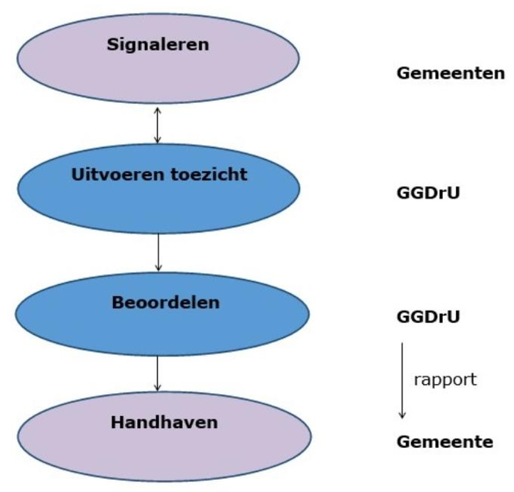
Figuur 1. Taakverdeling toezicht Wmo

Hoofdstuk 4. Maatregelen
4.1 Doel van de handhaving
Het doel van de handhaving is: het bevorderen van het nalevingsgedrag van aanbieders om risico’s te verminderen en kwaliteit van de maatschappelijke ondersteuning te verbeteren. Om dit doel te bereiken heeft de gemeente verschillende instrumenten ter beschikking. We onderscheiden daarbij bestuursrechtelijke en civiel rechtelijke maatregelen. Bij een subsidierelatie gaat het om een bestuursrechtelijke relatie. Wanneergemeente en aanbieder een overeenkomst (sluiten van een contract) zijn aangegaan dan gaat het om een privaatrechtelijke relatie. In beide situaties dienen de aanbieders zich te houden aan de eisen in de Wmo 2015, in de verordening uitgewerkte bepalingen en in beschikkingen dan wel in de overeenkomsten voorgeschreven kwaliteitseisen.

4.2 Bestuursrechtelijke maatregelen
Voor een deel van de gemeenten is er geen sprake van inkoop, maar van een subsidierelatie met de aanbieders van de ondersteuning. Binnen subsidierelaties kunnen alleen publiekrechtelijke sanctiemaatregelengenomen worden. Bij gecontracteerde aanbieders kunnen eventueel ook privaatrechtelijke sanctiemaatregelen worden genomen (zie 3.4).
Met deze maatregelen is het mogelijk om de zorgaanbieder te dwingen mee te werken:
- aan een onderzoek door TZH (zie https://wetten.overheid.nl/BWBR0005537/2021-03-01#Hoofdstuk5)
- om de kwaliteitseisen na te leven.
Voorafgaand aan bestuurlijke maatregelen kan de gemeente na acties door TZH de aanbieder van zorg/ondersteuning uitnodigen voor een overleg over medewerking aan het onderzoek of het voldoen aan de verbeterpunten die naar aanleiding van het toezicht Wmo zijn geconstateerd.
Bij bestuurlijke maatregelen kan men kiezen tussen een aantal maatregelen, onder andere een last onder dwangsom of last onder bestuursdwang. In de afweging tussen het toepassen van deze twee maatregelennemen de gemeenten in ieder geval het volgende in overweging.
- Een last onder dwangsom is relatief eenvoudig op te leggen en brengt geen directe financiële risico's voorde gemeente mee.
- Een last onder bestuursdwang brengt wel financiële risico’s mee: de gemeente moet de kosten eerst zelf betalen en daarna verhalen op de overtreder.
Het uitoefenen van bestuursdwang heeft in principe de voorkeur bij spoedeisende overtredingen, om die, waar mogelijk, zo snel mogelijk te beëindigen.
Een last onder dwangsom wordt bijvoorbeeld opgelegd wanneer een aanbieder geen medewerking verleentaan de inzage van cliëntdossiers. Het blijft mogelijk om bestuursdwang op te leggen als geen gevolg wordt gegeven aan een aanwijzing of bevel (hoofdstuk 5 Awb).
Wanneer een aanbieder niet voldoet aan de kwaliteitseisen volgend uit Wmo2015, de kwaliteitseisen die zijn opgenomen in de verordening (niet zijnde een overeenkomst) en/of algemeen geldende normen(ondergrensnormen) die zijn opgesteld door de gemeenten uit de regio Utrecht, kan de gemeente bij niet meewerken aan een onderzoek en/of naar de naleving van de kwaliteitseisen, voor een bestuursrechtelijke benadering kiezen. Hiermee kan zij besluiten tot het toepassen van een van de voornoemde bestuursrechtelijke maatregelen en uiteindelijk eventueel overgaan tot intrekking van de subsidiebeschikking(artikel 4:48 Awb).
Op de maatregelen zijn de algemene beginselen van behoorlijk bestuur van toepassing, zoals het zorgvuldigheidsbeginsel, evenredigheidsbeginsel en de beginselen van proportionaliteit en subsidiariteit. Tegeneen dergelijk besluit kan bezwaar worden gemaakt en kan in beroep worden gegaan bij de bestuursrechter.
Na het constateren van een overtreding en het eventueel verbeuren van een dwangsom, verstuurt de gemeente een verbeurtbrief. Bij het verbeuren van een dwangsom ontstaat een betalingsverplichting. De lengte van de betalingstermijn bedraagt conform de Awb zes weken. Wanneer de verbeurde dwangsom niet binnen zes weken wordt betaald, wordt door het bestuursorgaan eerst een invorderingsbeschikking afgegeven, alvorens een aanmaning te kunnen versturen en eventueel een dwangbevel te kunnen uitvaardigen. Tegen deze invorderingsbeschikking staat bezwaar en beroep open. De rechter kan dan oordelen over het bestaan ende omvang van de geldschuld.
Betreft het een toegekende voorziening in natura of in de vorm van een PGB7 , dan kan afhankelijk van de bepalingen in de wet, verordening(en) en toekenningsbeschikking besloten worden tot vervolgacties.

4.3 Bestuurlijke boete niet mogelijk
Het opleggen van een bestuurlijke boete aan een aanbieder voor het niet nakomen van de kwaliteitseisen is niet mogelijk. Artikel 5.4 van de Algemene wet bestuursrecht stelt dat de wet daar zelf (Wmo 2015) een grondslag voor moet geven en die is er niet. Er bestaat alleen de mogelijkheid van herzien of intrekken van de indicatie voor de betreffende cliënt(en) (artikel 2.3.10 Wmo 2015). Wel kan er verhaal van kosten plaatsvinden(terugvordering) als er sprake is van opzettelijk handelen (artikel 2.4.1 Wmo 2015). Dat vraagt een zware bewijslast aan de kant van de gemeenten. De gemeenten dienen daarvoor in hun verordening regels te hebben gesteld voor de bestrijding van het ten onrechte ontvangen van een maatwerkvoorziening of een persoonsgebonden budget, alsmede misbruik of oneigenlijk gebruik van de wet (artikel 2.1.3, lid 4 Wmo 2015).

4.4 Privaatrechtelijke maatregelen
Als algemene lijn kan aangehouden worden dat handhaving op grond van het publiekrecht de voorkeur verdient boven privaatrechtelijke handhaving. Er zijn gemeenten die als inkoper contractuele afspraken hebben gemaakt met Wmo-aanbieders. Hierdoor is er sprake van een civielrechtelijke verhouding. Als de aanbieder niet voldoet aan de overeengekomen kwaliteitseisen en er dus sprake is van een wanprestatie, kan de gemeente de aanbieder in gebreke stellen. Zo nodig kan de gemeente uiteindelijk overgaan tot ontbinding dan wel beëindiging van de overeenkomst (ingebrekestelling, ontbinding, beëindiging, terugvordering, enz.).
De beginselen van redelijkheid en billijkheid zijn ook van toepassing. De Wmo-aanbieder kan op zijn beurt het handelen van de gemeente als contractpartij laten toetsen door de civiel rechter.
Proces van aanpak bij in gebreke stellen:
Constateren van het niet voldoen aan contract-/samenwerkingsafspraken (schriftelijk vastgesteld en aangetoond);
Schriftelijk (als nodig inkoopvoorwaarde) in gebreke stellen met een termijn van orde en eventuele schorsing van betalingen en cliëntenstop, aansprakelijkstelling van de aantoonbaar geleden schade en vooraankondiging van ontbinding van overeenkomst, opleggen medewerkingsplicht aan overplaatsing van de cliënten, sanctie/boete;
Overschrijden termijn van orde, overeenkomst ontbinden en vorderen van schade (inclusief aanbestedingskosten en duurdere zorg);
Starten nieuwe aanbesteding (mocht dit nodig zijn).
4.5 Ordening van interventies
Zoals eerder beschreven kan de TZH advies, stimulering en/of correctie toepassen en de gemeente kan bestuursrechtelijke en/of privaatrechtelijke maatregelen nemen. Bij het inzetten van maatregelen hanteren de gemeenten de volgende piramide naar zwaarte van de maatregel:
- Trede 1: Advies en stimulering door TZH, inclusief herstelaanbod. Als dit niet leidt tot naleving, bepaalt de gemeente op te schalen naar het handhavingsniveau.
- Treden 1 & 2: De onderste lichtere interventies van advies, stimulering en correctie, kan de gemeente inzetten middels accountgesprekken, openbaarmaking en een cliëntenstop.
- Trede 3: Voorafgaand aan handhaving kan de gemeente; afhankelijk van de situatie; overwegen een waarschuwing af te geven.
- Treden 4 & 5: Deze twee maatregelen worden ingezet door de gemeente en betreffen de in te zettenmaatregelen bij handhaving.
Per geval wordt bezien welke interventie op korte en langere termijn het meest effectief is. De interventies hoeven niet persé na elkaar te worden ingezet. In een enkel geval kan het effectief zijn verschillende interventies gelijktijdig toe te passen. Denk daarbij aan een samenloop van verscherpt toezicht met een privaatrechtelijke maatregel. De gemeente houdt de TZH en andere gemeenten die de aanbieder hebben gecontracteerd op de hoogte van de interventies die ingezet worden.
In onderstaande figuur staan de verschillende handhavingsmaatregelen weergegeven, geordend van licht naar zwaar.

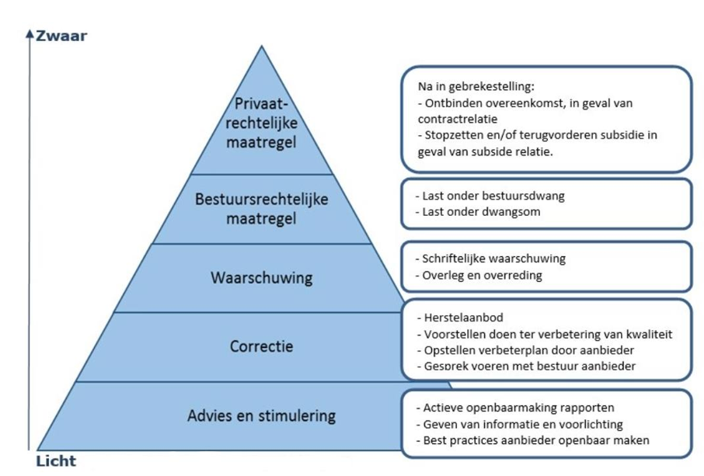
Figuur 2. Piramide handhavingsmaatregelen

4.6 Uitgangspunten bij handhaving
De gemeente hanteert de volgende uitgangspunten bij handhaving:
- De gemeente handhaaft op basis van risico’s, doelgericht en proportioneel.
- De gemeente treedt slagvaardig op en hanteert korte behandeltermijnen in de handhaving.
- De gemeente kiest voor het type maatregel dat in de gegeven situatie het meest doelgericht is: een lichte maatregel waar het kan, een zwaardere waar dat nodig is en passend in de bepalingen binnen het contract of de subsidiebeschikkingen;
- Handhaving is maatwerk en zal in elke situatie apart afgewogen worden. Er is geen vaste volgorde van maatregelen. Een lichte maatregel gaat niet vanzelfsprekend vooraf aan een zware maatregel. Zo kan een gemeente ook bij een eerste overtreding, direct de zwaarste maatregel inzetten als de ernst van de situatie hierom vraagt.
- Het college is verantwoordelijk voor het nemen van de handhavingsbesluiten.
4.7 Afwegingskader
Om de juiste maatregel te bepalen hanteert de gemeente de volgende wegingsfactoren:
- De ernst van de situatie (groot, gemiddeld, klein).
- Ernst van het risico c.q. type schade (zeer ernstig, ernstig en niet zo ernstig).
- De omvang van de groep mensen waarop het risico van toepassing is of kan zijn (groot, gemiddeld, klein).
- De kans op herhaling van de gebeurtenis of niet verbeteren van de situatie (groot, gemiddeld, klein).
- De structuur/organisatie van de hulpverlening gericht op kwaliteit en veiligheid (slecht, matig, goed)
- De houding van de zorgaanbieder (niet-weten, niet-kunnen, niet-willen).
- Of sprake is van herhaalde overtredingen (recidive) bij de desbetreffende aanbieder.
Bij de afweging welk type maatregel wordt ingezet, hanteert de gemeente als richtlijn onderstaande opgestelde matrix. Daarbij zijn de maatregelen onderverdeeld in drie categorieën (van zwaar naar licht):
- Categorie 1: ontbinding van de overeenkomst/stoppen of terugvorderen subsidie
- Categorie 2: last onder dwangsom of last onder bestuursdwang
- Categorie 3: schriftelijke waarschuwing, overleg en overreding.
Handhaving is en blijft maatwerk. Er is een matrix opgesteld welke een indicatie geeft voor het type maatregel. Hiervan afwijken is beargumenteerd altijd mogelijk.

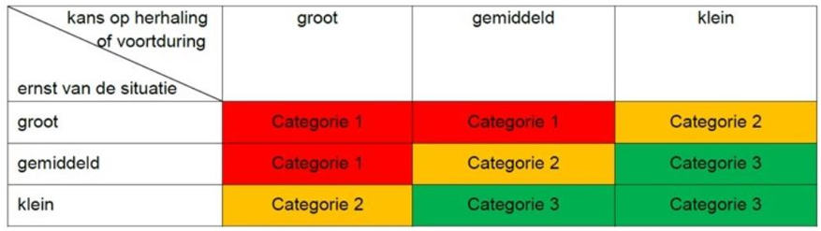
Figuur 3. Matrix situatie ernst en kans op herhaling

Onderstaande voorbeelden kunnen aan de hand van de besproken matrix worden ingedeeld op ernst van de situatie en kans op herhaling.

1. Cliëntgerichtheid
- Cliënten krijgen te weinig ondersteuning
- Cliënten krijgen niet de passende ondersteuning
- Cliëntsamenstelling is niet goed; diverse problematiek, gezinssamenstelling
- Cliënten hebben zwaardere ondersteuningsvraag dan het aanbod biedt
2. Professionaliteit
- Professionals zijn onvoldoende opgeleid / hebben onvoldoende kennis: op het gebied van signaleren en adequaat handelen. Met name bij psychische problematiek
- Beleid strookt niet met de uitvoering: dagbesteding niet opgestart/onvoldoende gekwalificeerd personeel /te weinig personeel op groepsgrootte cliënten
- Zwaarte en of samenstelling van de doelgroep: aanbieder en professionals zijn er onvoldoende voor geëquipeerd
- Verklaring Omtrent het Gedrag (VOG) is afwezig
3. Veiligheid
- Cliënten kunnen niet/onvoldoende de ondersteuning inschakelen wanneer dit nodig blijkt (buitenkantoortijden/ weekend)
- Cliënten hebben medicatie in eigen beheer maar zijn hiervoor onvoldoende capabel
- Geweld bij uitvoeren van de ondersteuning of door cliënten
- Geen juiste bejegening van personeel; signalen van intimidatie
- Geen goede samenstelling van doelgroep; geweld/intimidatie door medecliënten
- Onveilige woonomgeving: brandveiligheid, hygiëne, diefstal, onveilige buurt
- Ondersteuning niet gericht op de specifieke zorgvraag of problematiek; kans op calamiteit vergroot

Hoofdstuk 5. Voorwaarden bij toepassing van dit handhavingskader

Handhaving is maatwerk. Dit handhavingskader is richtinggevend: het college kan in voorkomende gevallenbesluiten hier beargumenteerd van af te wijken. Om dit handhavingskader van kracht te kunnen laten zijn, moeten onder andere de navolgende stappen uitgevoerd worden:
- De mandatering (en onder mandatering) voor het toezicht Wmo uitgevoerd door GGDrU dient voor elk gemeente geregeld te zijn.
- Aanbieders op wie dit handhavingskader van toepassing is, dienen geïnformeerd te worden.
- Borgen van afspraken en procedures over uitvoering van de handhaving binnen de gemeente en de inkoopregio.

Aldus vastgesteld door burgemeester en wethouders van de gemeente Zeist, in de vergadering van 20 januari 2026

de gemeentesecretaris,
dr. H.S. Grotens

de burgemeester,
drs. J. Langenacker

